Azjatycka kuchnia, jakiej nie znacie. „Wietnamski street food” w kwietniu na kanale Nat Geo People

Jeśli wietnamska kuchnia kojarzy ci się tylko z zupą pho, koniecznie udaj się w kulinarną podróż z holenderską modelką Miljuschką Witzenhausen, która obecnie zajmuje się swoją nową pasją – gotowaniem. W programie „Wietnamski street food” zabierze nas w niezwykłą podróż po bogactwie ulicznych potraw Wietnamu i pokaże, jak niektóre z nich przygotować we własnej kuchni.

„Wietnamski street food” - premiery codziennie od poniedziałku 16 kwietnia do czwartku 19 kwietnia od godz. 21:00
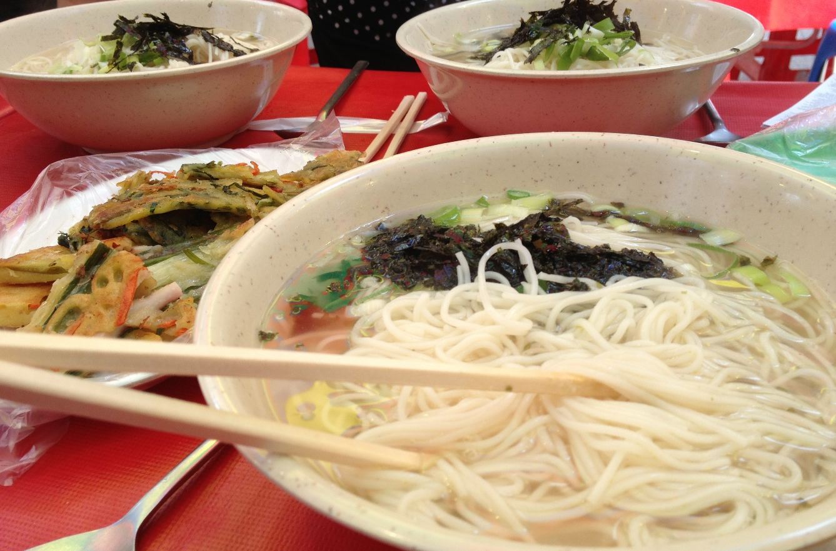
„Jedzenie jest jak oddychanie. Ale to także sposób wyrażania emocji, tworzenia wspomnień i komunikowania się” – uważa Miljuschka Witzenhausen, autorka głośnej książki o kuchni Wietnamu.
W jej towarzystwie udamy się z północnej części kraju na południe, szukając kulinarnych skarbów, które – jak się szybko okaże – można znaleźć naprawdę wszędzie. Wspólnie odkryjemy niezwykłą kulturę ulicznego jedzenia. Miljuschka pokaże, co koniecznie powinno znaleźć się w menu każdego turysty i przybliży nam najdziwaczniejsze zwyczaje żywieniowe Wietnamczyków. Mieszkańcy tego kraju wyznają różne religie, ale wszystkich łączy jedno – przekonanie, że jedzenie musi być superświeże.
Miłośniczka azjatyckich smaków przeniesie także osiem swych ulubionych ulicznych dań do własnej kuchni, by pokazać widzom, że wietnamskie smakołyki nie są wcale tak trudne w przygotowaniu, jak moglibyśmy sądzić.

„Wietnamski street food” - premiery codziennie od poniedziałku 16 kwietnia do czwartku 19 kwietnia od godz. 21:00

Opisy odcinków:

Odcinek 1 – premiera w poniedziałek 16 kwietnia o godz. 21:00
Zaczynamy w Hanoi, wietnamskiej stolicy, zamieszkałej przez 7 milionów ludzi. W starej części miasta znaleźć można liczne stoiska z lokalnymi przysmakami uznawanymi za najlepsze w Wietnamie. Miljuschka już o 4:30 zabiera nas na bazar Long Bien, na który trzeba wybrać się właśnie w nocy. Pośród tysięcy smakołyków jej oko przyciągnie stoisko, gdzie podawane są dania z węża. Czy odważy się ich spróbować? Dowiemy się też, jak przygotować w domu potrawę bun cha z wieprzowiny i makaronu, którą podczas pobytu w Hanoi rozsławił sam Barack Obama.

Odcinek 2 – premiera w poniedziałek 16 kwietnia o godz. 21:30
Miljuschka przedziera się motorowerem przez ulice Hanoi do najstarszej dzielnicy miasta. Znów spróbuje oryginalnych, nieco dziwnych dań i napojów. Czy skusilibyście się na kawę z… jajkiem? Z pewnością byłoby to łatwiejsze niż sprawdzenie, jak smakuje bardzo popularne w Wietnamie mięso psa. Wybierzemy się też nad Zatokę Ha Long, gdzie spróbujemy pysznej zupy pho. Miljuschka zdradzi, jak w łatwy sposób przyrządzić ją w domu.

Odcinek 3 – premiera we wtorek 17 kwietnia o godz. 21:00
Jesteśmy w Zakazanym Mieście Hue, w środkowym Wietnamie. Przeniesiemy się tu w czasy cesarskie, gdy podczas jednej kolacji serwowano władcy 50 dań – każde gotowane przez innego kucharza. Spróbujemy lokalnych specjałów – Banh In oraz zupy Bun Bo Hue. Sprawdzimy też, czym różnią się oryginalne sajgonki od tych, które znamy z azjatyckich budek w polskich miastach. Miljuschka wyjaśni, w jaki sposób przyrządzić ten wietnamski specjał.

# # #

Nat Geo People to kanał telewizyjny pełen inspirujących historii, opowiadanych przez autentycznych, a przy tym niezwykłych bohaterów. Pokazuje fascynujące kultury, tradycje i niespotykane zjawiska. Zaspokaja ciekawość świata, dostarczając wiele rozrywki i wzruszeń. Jest adresowany przede wszystkim do kobiet. Można w nim zobaczyć m.in. takie serie jak „Dolce vita według Davida Rocco”, „Weterynarz z powołania” czy „Zawód: lekarz”. Na kanale jest także emitowany cykl programów „Idąc własną drogą: kobiety, które inspirują”, przedstawiających niezwykłe kobiety i ich pasję do zmieniania świata.

Kanał Nat Geo People jest dostępny m.in. dla abonentów Cyfrowego Polsatu na pozycji EPG 160 oraz nc+ - na pozycji 141 oraz UPC – na pozycji 373 i 302 i TOYA – na pozycji 342, docierając do ponad 4.5 miliona gospodarstw domowych.

Po udanym debiucie w takich krajach jak: Dania, Niemcy, Włochy czy Turcja kanał Nat Geo People stał się integralną częścią oferty programowej rodziny marek National Geographic. Jego ramówka i oprawa antenowa zaprojektowane zwłaszcza z myślą o kobiecej widowni, idealnie dopełniają ofertę programową kanałów z portfolio FOX Networks Group.

KONTAKT:
Izabella Siurdyna  PR Manager  FOX Networks Group  tel.(+48 22) 378 27 94, tel. kom. +48 697 222 296  email: izabella.siurdyna@fox.com | Beata Krowicka  NBS Communications  tel. +48 511 917 929  email: bkrowicka@nbs.com.pl

